Профессия: 23.01.03 « Автомеханик »
Курс 2 Группа АМ-189
Дисциплина ПМ-02 МДК-02.01
Ф.И.О. преподавателя НАБИЕВ К.А.

Дата занятия 23.03.2020г.
ТЕМА УРОКА:
«ОБГОН, ОПЕРЕЖЕНИЕ, ВСТРЕЧНЫЙ РАЗЪЕЗД»
Цели урока:
Совершенствование знаний обучающихся правил поведения обгоняющих и обгоняемых водителей, создать условия для понимания обучающимися отличия обгона от опережения и изучения мест, где обгон запрещен, также объяснить порядок действия водителей, если встречный разъезд затруднен.
Формирование у обучающегося понимания что, дисциплинированность, внимание, ответственность – главные профессиональные качества водителя при выполнении обгона, влияющие на формирование чувства профессиональной ответственности за Безопасность дорожного движения.

1.ВСЕСТОРОННЯЯ ПРОВЕРКА ЗНАНИЙ
- Каким транспортным средствам разрешено движение вне населенных пунктов не более 70 км/ч?
- Дать определение терминов: ОБГОН – ОПЕРЕЖЕНИЕ – ПЕРЕСТРОЕНИЕ – ГЛАВНАЯ ДОРОГА – ПРЕПЯТСТВИЕ .
- Какие ТС разрешается обгонять в зоне действия знака 3.20. «Обгон запрещен»?
- Каким ТС запрещено обгонять в зоне действия знака 3.22. «Обгон грузовым автомобилям запрещен»?
Понимать что, дисциплинированность, ответственность, внимание – главные профессиональные качества водителя при выполнении обгона).
- ОСВОЕНИЕ НОВЫХ ЗНАНИЙ И СПОСОБОВ ДЕЙСТВИЙ
разбор ситуационных задач, краткое описание главных моментов в тетрадь.
Обгон является одним из наиболее опасных маневров. Он требует точной оценки целого комплекса различных параметров, таких как:
- скорость встречного и обгоняемого ТС,
- расстояние до встречного и обгоняемого транспорта,
- скорость сближения с обгоняемым ТС и т.д.
Ошибки при оценке этих параметров, а также сознательный риск в опасных условиях выполнения обгона являются наиболее распространенной причиной ДТП, которая приводит к тяжелейшим и непоправимым последствиям.
При выполнении обгона должна выдерживаться примерная, оптимальная разница скоростей:
+5—10 км / час – затяжной обгон – ОПАСНО
+25—35 км / час—быстрый обгон-- ОПАСНО
+15—20 км / час—оптимальный обгон

Очень важно помнить при выполнении обгона, что чем выше скорость обгоняющего и обгоняемого ТС, тем большее расстояние они проедут.

Обязательный алгоритм (последовательность) действий водителя при обгоне: О-С-М (обзор- сигнал- маневр).
Водитель оценивает ситуацию сзади ТС по бокам, спереди, затем только включает предупредительный сигнал и начинает выполнять маневр.

Водителю запрещается выполнять обгон в случаях, если:
Транспортное средство, движущееся впереди, производит обгон или объезд препятствия;
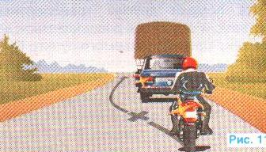
Транспортное средство, движущееся впереди по той же полосе, подало сигнал поворота налево;
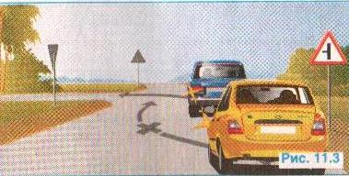
Следующее за ним транспортное средство начало обгон
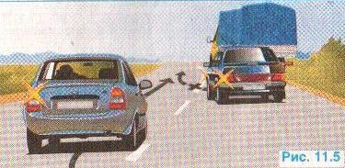

По завершении обгона он не может, не создавая опасности для движения и помех обгоняемому транспортному средству, вернуться на ранее занимаемую полосу.
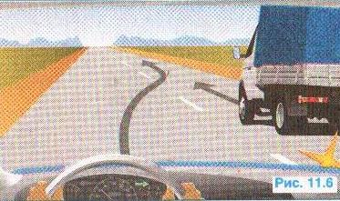

Пример опасной ситуации при обгоне:
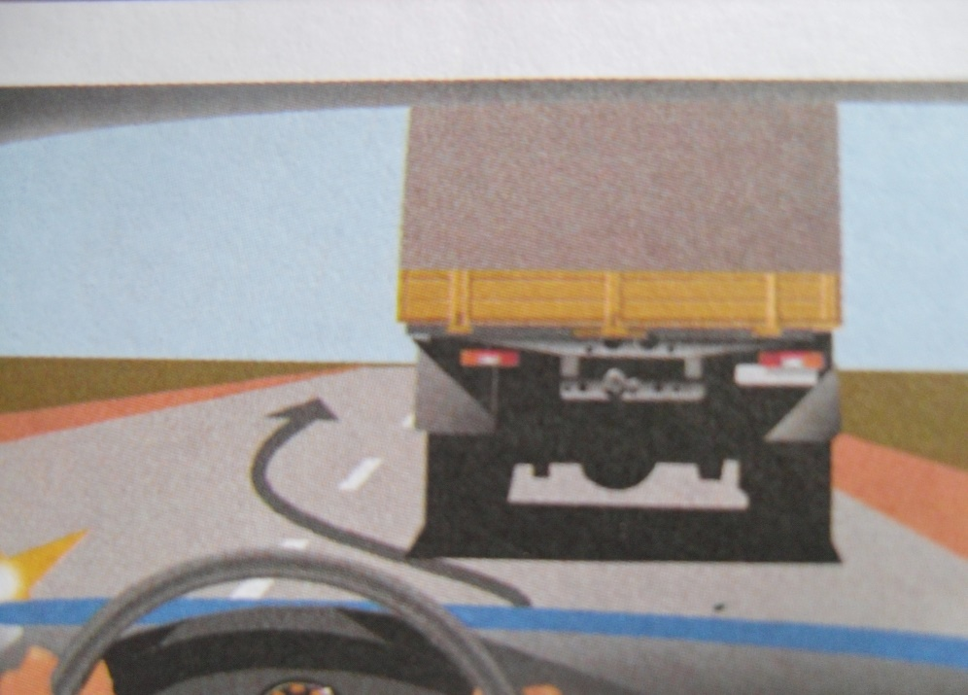
Перед обгоном следует оценивать ситуацию, как на полосе, на которую вы собираетесь выехать, так и на полосе, по которой вы движетесь, а также на тротуаре и обочине. В ситуации, изображенной на рисунке ниже, водитель приступает к обгону, слишком приблизившись к движущемуся впереди транспортному средству. Он видит, что встречная полоса свободна и приступает к обгону
Однако, перед обгоном он расположился в «слепой зоне» для водителя грузовика
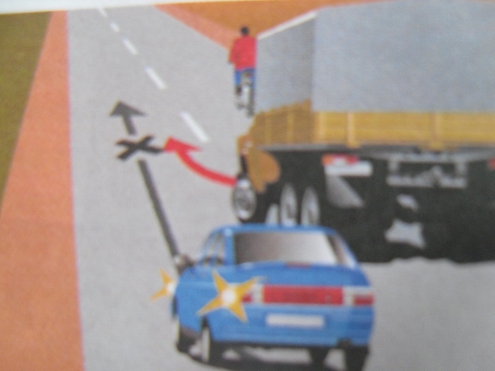

И в тот момент, когда водитель легкового автомобиля уже стал опережать грузовик, водитель последнего начинает объезжать велосипедиста.
ВЫВОД: Водитель легкового автомобиля не до конца проанализировал ситуацию перед обгоном.
11.3. Водителю обгоняемого ТС запрещается препятствовать обгону посредством повышения скорости или иными действиями.
11.4 ОБГОН ЗАПРЕЩЕН:

На регулируемых перекрестках

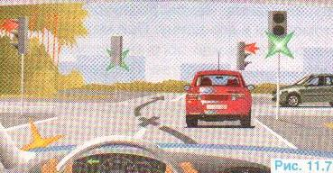

Помнить, что опережение на регулируемых перекрестках
разрешается!

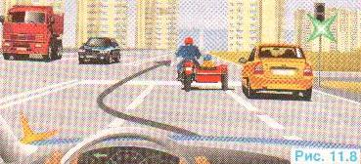

На не регулируемых перекрестках обгон запрещен при движении по дороге, не являющейся главной.
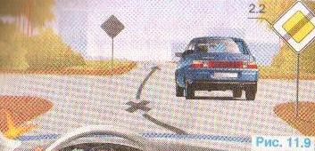

На нерегулируемых перекрестках при движении по главной дороге
обгон разрешен.
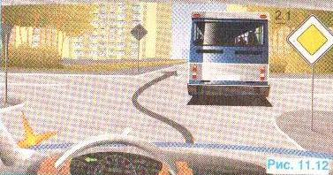

Пример опасной ситуации при обгоне
на нерегулируемых перекрестках:
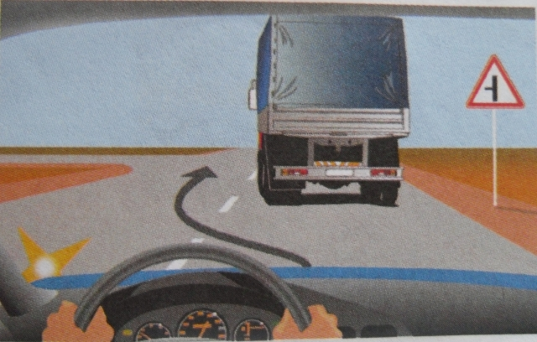
Обгон в зоне перекрестка всегда связан с риском, даже если он не запрещен ПДД. На этом рисунке показана ситуация, в которой Вам обгон разрешен. Однако в данной ситуации такой маневр может быть очень опасным.

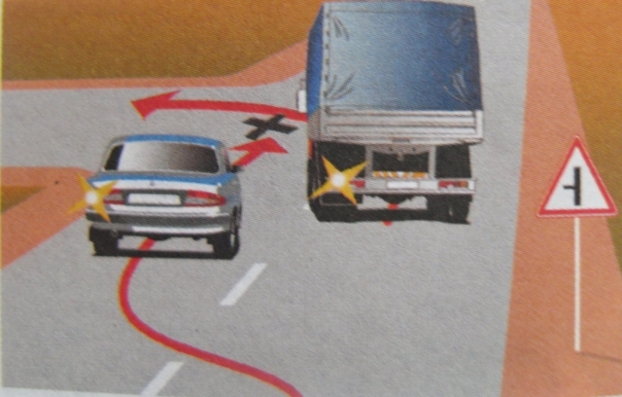
Есть вероятность того, что водитель грузовика, не заметив Вас, может начать поворачивать налево. В этом случае необходимо привлечь его внимание предупредительными сигналами.
- Какими сигналами?

Обгон запрещен на пешеходных переходах при наличии на них пешеходов;
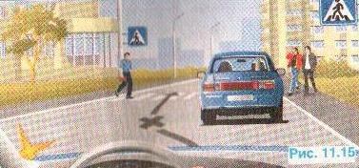

Обгон запрещен на железнодорожных переездах и ближе 100 метров перед ними;
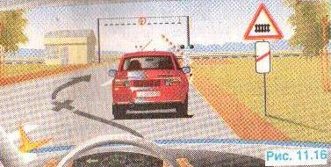

Обгон запрещен на мостах, путепроводах, эстакадах и под ними, а также в тоннелях;
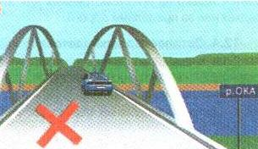
Обгон запрещен в конце подъема
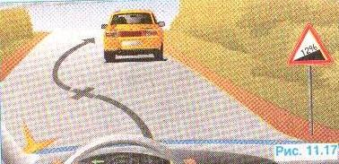

Также запрещен обгон на опасных поворотах и на других участках с ограниченной видимостью
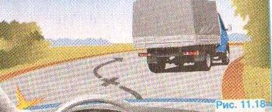

Пример опасной ситуации при обгоне в конце подъема
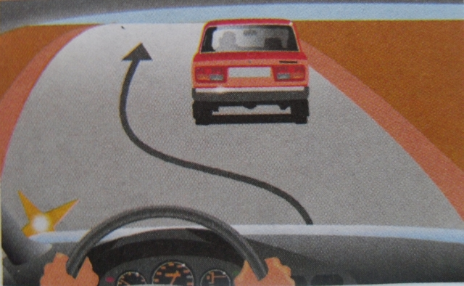
В конце подъема ПДД неслучайно запрещают обгон, т. е. движение по встречной стороне дороги, потому что ситуация меняется молниеносно, а водитель, двигаясь в «мертвой» не просматриваемой зоне не может видеть что происходит на встречной полосе проезжей части.
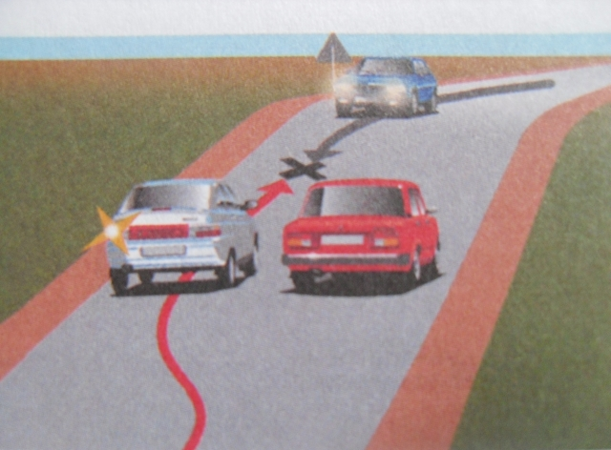

Как видно из этого рисунка водители ТС попали в опаснейшую дорожно-транспортную ситуацию, а возможно и произойдет ДТП.

11.5. Опережение транспортных средств при проезде пешеходных переходов осуществляется с учетом требований пункта 14.2 Правил.

11.6. Если вне населенных пунктов обгон или опережение тихоходного транспортного средства, транспортного средства, перевозящего крупногабаритный груз, или транспортного, двигающегося со скоростью, не превышающей 30 км/ч, затруднен, водитель такого транспортного средства должен принять как можно правее, а при необходимости остановиться, чтобы пропустить следующие за ним Т.С.
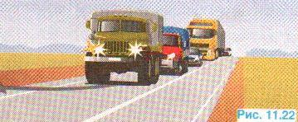

  - Если встречный разъезд затруднен, водитель, на стороне которого имеется препятствие, должен уступить дорогу встречному Т.С.
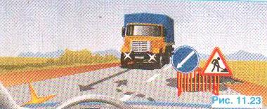

Но при наличии препятствия на уклонах, обозначенных знаками 1.13 и 1.14 водитель Т.С., движущегося на спуск, должен уступить дорогу тр.ср-ву, движущемуся на подъем.
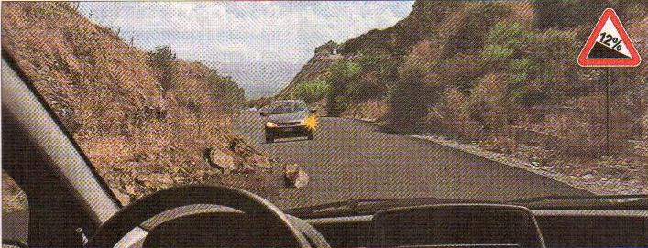
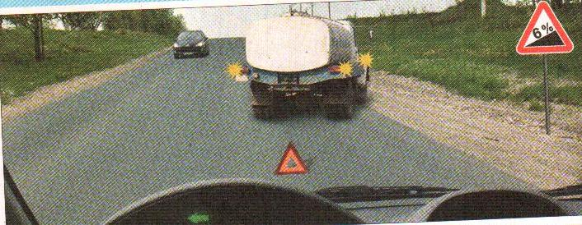
Цифра на знаке показывает крутизну подъема или спуска дороги в процентах (%), т.е. она получена делением высоты подъема или спуска (А, в сантиметрах) на расстояние (Б, в метрах), на котором образовался уклон.

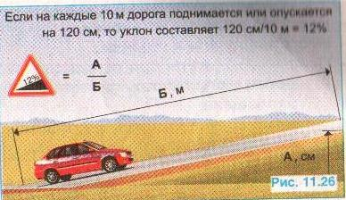

- ПЕРВИЧНОЕ ЗАКРЕПЛЕНИЕ ЗНАНИЙ
- Как вы считаете, когда нужно совершить обгон? (Обгон можно начинать, убедившись в том, что между обгоняемым автомобилем и автомобилем, движущимся перед ним, имеется достаточное расстояние для выполнения маневра).
- Какой участок нужно выбирать для обгона? (Необходимо помнить, что для обгона нужно выбирать наиболее безопасный участок проезжей части).
- назовите алгоритм действий при обгоне? (При выполнении обгона нужно соблюдать обязательный алгоритм действий: О-С-М (обзор-сигнал-маневр).
- Назовите основные моменты, которые должен знать каждый водитель при совершении обгона?
- При выполнении обгона соблюдайте оптимальную разницу скоростей.
- Необходимо знать места, где обгон запрещен.
- Понимать и знать действия водителей, если встречный разъезд затруднен.

- ЗАКРЕПЛЕНИЕ НОВЫХ ЗНАНИЙ
Самостоятельное решение учащимися тестовых заданий по изученной теме. (Приложение 1)

НЕ ЗАБЫВАЙТЕ ПОДПИСЫВАТЬ СВОИ РАБОТЫ – ФАМИЛИЯ, ИМЯ И ГРУППА!
Без подписи работы приниматься не будут!!!
Ответить на вопросы в первом параграфе, ответить на вопросы теста по вариантам. В теме письма указать ФИО, группу. Ответы на тест и на вопросы присылать на почту nabiev.karim.26@mail.ru

Тестовые здания по теме «ОБГОН, ОПЕРЕЖЕНИЕ, ВСТРЕЧНЫЙ РАЗЪЕЗД»

Вариант 1
1.Какие требования предъявляются к водителю обгоняемого транспортного средства?
- Он должен уступить дорогу автомобилю, заверщающему обгон.
- Он не должен препятствовать обгону путем повышения скорости движения или иными действиями.
2.Запрещен ли обгон на мостах, путепроводах, эстакадах и под ними?
- Запрещен только под мостами, путепроводами и эстакадами.
- Запрещен.
- Разрешен.
3.Разрешен ли обгон на регулируемых перекрестках?
- Разрешен.
- Запрещен.
4.Разрешен ли обгон на перекрестках?
- Разрешен только на нерегулируемых перекрестках.
- Разрешен только на перекрестках неравнозначных дорог при движении по главной дороге.
- Запрещен во всех случаях.
5.Разрешен ли обгон на подъеме?
- Запрещен.
- Запрещен только в конце подъема.
- Разрешен.
6.Какие ТС разрешено обгонять в зоне действия знака 3.20. «Обгон запрещен»?
- Трактора.
- Грузовые автомобили свыше 3,5 т.
- Тихоходные транспортные средства.
- Все из вышеперечисленных.

Вариант 2
1.Водитель обгоняемого транспортного средства обязан:
- Снизить скорость.
- Двигаться с прежней или большей скоростью.
- Двигаться с прежней или меньшей скоростью.
2.Запрещен ли обгон на пешеходном переходе?
- Запрещен только при наличии на нем пешеходов.
- Запрещен во всех случаях.
- Не запрещен.
3.Запрещен ли обгон в тоннелях?
- Не запрещен.
- Запрещен.
- Запрещен, если нет искусственного освещения.
4.Какие ограничения, относящиеся к обгону, действуют на железнодорожных переездах и вблизи них?
- Обгон запрещен только на переезде.
- Обгон запрещен на переезде и на расстоянии 100м. до него.
- Обгон запрещен на переезде и на расстоянии 100 м. до и после него.
5.В каком случае Вы можете начать обгон, если такой маневр на данном участке дороги не запрещен?
- Только если полоса встречного движения свободна на достаточном для обгона расстоянии.
- Только если Вас никто не обгоняет.
- В случае, если выполнены оба условия.
6.Какие ТС разрешено обгонять в зоне действия знака 3.20. «Обгон запрещен»?
- Мопеды.
- Автобусы среднего класса.
- Трактора.

